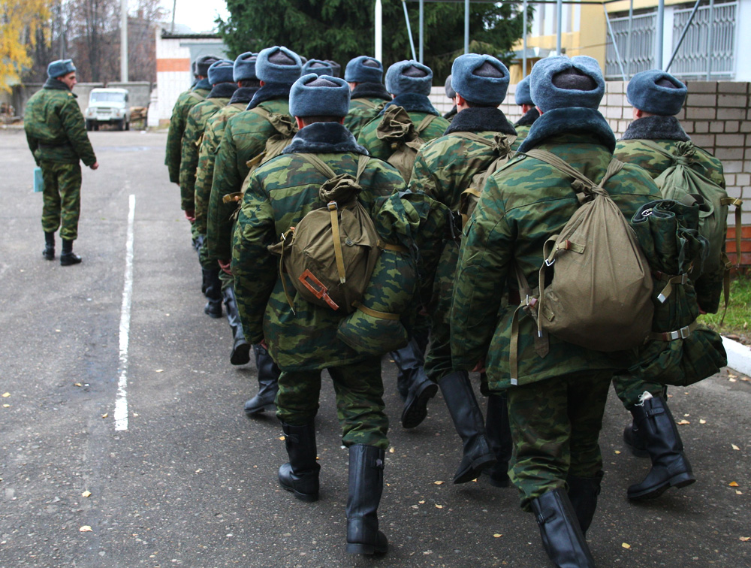

Трудовые права и гарантии работников, призванных на военную службу по мобилизации
В целях укрепления трудовых гарантий граждан после объявления частичной мобилизации в Трудовой кодекс Российской Федерации (далее – ТК РФ) были внесены поправки в части особенностей обеспечения трудовых прав работников, призванных на военную службу по мобилизации, а также заключивших контракты о прохождении военной службы либо заключивших контракт о добровольном содействии в выполнении задач, возложенных на Вооруженные Силы Российской Федерации.
Таким особенностям посвящена отдельная статья 351.7 ТК РФ «Особенности обеспечения трудовых прав работников, призванных на военную службу по мобилизации или поступивших на военную службу по контракту либо заключивших контракт о добровольном содействии в выполнении задач, возложенных на Вооруженные Силы Российской Федерации».
Приостановление трудового договора
Действие трудовых договоров, заключенных с гражданами Российской Федерации, призванными на военную службу по мобилизации в Вооруженные Силы Российской Федерации или заключивших контракт о прохождении военной службы либо заключивших контракт о добровольном содействии в выполнении задач, возложенных на Вооруженные Силы Российской Федерации, приостанавливается на период прохождения работником военной службы или оказания им добровольного содействия в выполнении задач, возложенных на Вооруженные Силы Российской Федерации. Данное правило касается всех работающих по найму: по бессрочным и срочным трудовым договорам, бессрочным и срочным служебным контрактам, договорам в период испытательного срока.
В случае если работник уже получил уведомление о сокращении, но еще продолжает работать, то при получении повестки его трудовой договор также будет приостановлен.
Для приостановления трудового договора работодатель издает соответствующий приказ. Заключения соглашения с работником для этого не нужно.
В период приостановления действия трудового договора за работником сохраняется место работы (должность). В этот период работодатель вправе заключить с другим работником срочный трудовой договор на время исполнения обязанностей отсутствующего работника по указанному месту работы.
Начиная с 21 сентября 2022 года, если работник получил повестку или уведомление федерального органа исполнительной власти о заключении с работником контракта о прохождении военной службы либо контракта о добровольном содействии в выполнении задач, возложенных на Вооруженные Силы Российской Федерации и на их основании был уволен, необходимо издать приказ об отмене приказа об увольнении, направить сведения об этом в Пенсионный фонд Российской Федерации, сделать запись об отмене приказа об увольнении в трудовую книжку (если ведется на бумаге). После чего издать приказ о приостановлении трудового договора на основании повестки о призыве на военную службу по мобилизации или уведомления федерального органа исполнительной власти о заключении с работником контракта о прохождении военной службы либо контракта о добровольном содействии в выполнении задач, возложенных на Вооруженные Силы Российской Федерации.
В случае отказа работодателя отменить приказ об увольнении и издать приказ о приостановлении трудового договора работник (или его доверенное лицо) имеет право обратиться с жалобой на данного работодателя в государственную инспекцию труда, прокуратуру и суд.
Расторжение по инициативе работодателя трудового договора с работником в период приостановления действия трудового договора не допускается, за исключением случаев ликвидации организации либо прекращения деятельности индивидуальным предпринимателем, а также истечения в указанный период срока действия трудового договора, если он был заключен на определенный срок.
В случае если работник написал заявление об увольнении по собственному желанию, но еще не отработал 2 недели, то трудовые отношения с ним также приостанавливаются на период мобилизации.
Сроки выплаты заработной платы, иные гарантии и компенсации
На основе приказа о приостановлении трудового договора работодатель производит все выплаты, причитающиеся работнику на данный момент, включая заработную плату за все отработанные, но еще не оплаченные дни, не дожидаясь даты выплаты заработной платы, а также иные выплаты, предусмотренные трудовым договором, коллективным договором, соглашением сторон социального партнерства.
Компенсация за неиспользованные дни отпуска свыше 28 календарных дней может производиться по заявлению работника в соответствии с законодательством.
В большем объеме выплаты производятся по решению работодателя. Кроме того, позднее работникам могут быть выплачены премии и другие выплаты, производимые в организации по результатам работы за определенный период (например, премия по итогам квартала, года).
На период приостановления действия трудового договора в отношении работника сохраняются социально-трудовые гарантии, право на предоставление которых он получил до начала указанного периода (дополнительное страхование работника, негосударственное пенсионное обеспечение работника, улучшение социально-бытовых условий работника и членов его семьи).
Период приостановления действия трудового договора засчитывается в трудовой стаж работника, а также в стаж работы по специальности (за исключением случаев досрочного назначения страховой пенсии по старости).
Срок и порядок возвращения на работу после окончания военной службы по мобилизации или окончания военной службы по контракту либо после окончания действия контракта о добровольном содействии в выполнении задач, возложенных на Вооруженные Силы Российской Федерации
После окончания военной службы по мобилизации или военной службы по контракту либо после окончания действия контракта о добровольном содействии в выполнении задач, возложенных на Вооруженные Силы Российской Федерации, у работника есть три месяца на прохождение реабилитации перед возобновлением трудовой деятельности.
Действие трудового договора возобновляется в день выхода работника на работу. Работник обязан предупредить работодателя о своем выходе не позднее, чем за три рабочих дня.
Если работник не выйдет на работу по истечению трех месяцев после окончания им военной службы по мобилизации или военной службы по контракту либо после окончания действия заключенного им контракта о добровольном содействии в выполнении задач, возложенных на Вооруженные Силы Российской Федерации, то работодатель по своей инициативе имеет право расторгнуть трудовой договор с ним.
В течение шести месяцев после возобновления действия трудового договора работник имеет право на предоставление ему ежегодного оплачиваемого отпуска в удобное для него время независимо от стажа работы у работодателя.

